HIV Combo
Условные обозначения
   | Каталожный номер
   | Медицинское изделие для диагностики in-vitro
  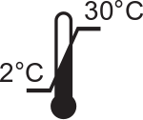 | Хранить при температуре 2-30 °C
   | Набор на 20 определений
   | Набор на 100 определений
   | Избегать попадания прямых солнечных лучей
   | Не использовать повторно
   | Не использовать при повреждении упаковки
  Уполномоченный дистрибьютор в Российской Федерации:
  ЗАО «Биоград»
  Россия, 197110, г. Санкт-Петербург, Петровский пр., д. 14, литер А, 19-Н.
  Тел/факс: +7 (812) 325 21 70
  http://www.biograd.ru biograd@biograd.ru
   | Производитель:  Abbott Diagnostics Medical Co, Ltd. (Эбботт Диагностикс Медикал Ко., ЛТД), Япония,  Адрес производства: 357 Matsuhidai, Matsudo-shi, Chiba, 270-2214, Japan  Тел. +821 47 3115750
Цельная Кровь | Пипетка (микродозатор); не входит в комплект поставки | 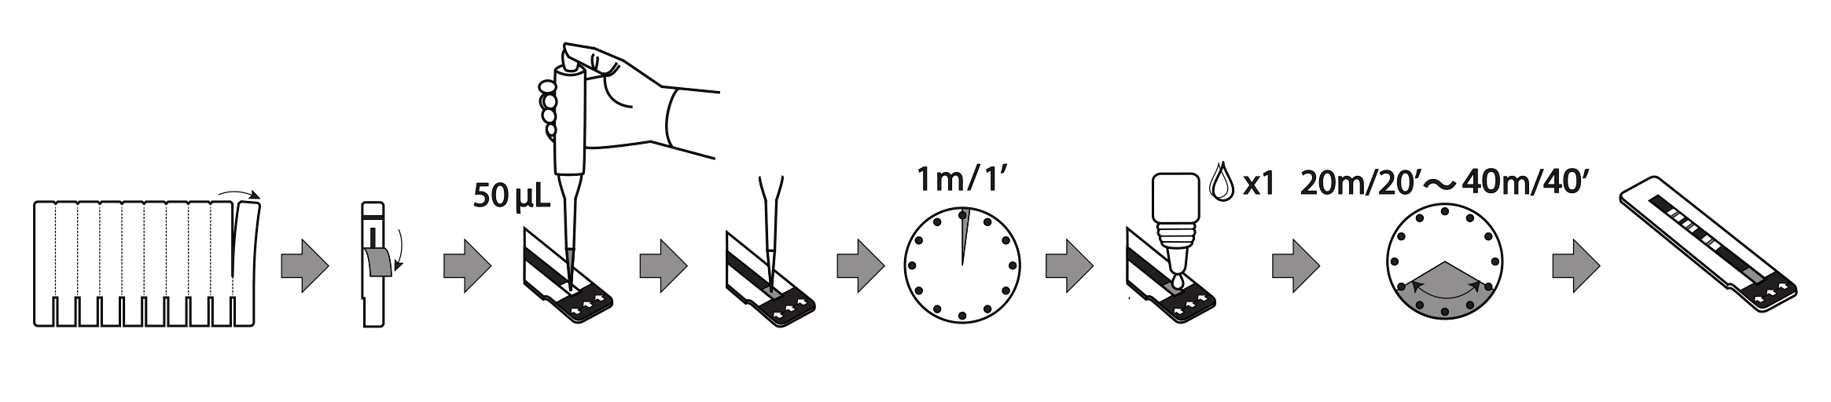
Цельная Кровь | Капиллярная трубочка, покрытая ЭДТА); не входит в комплект поставки | 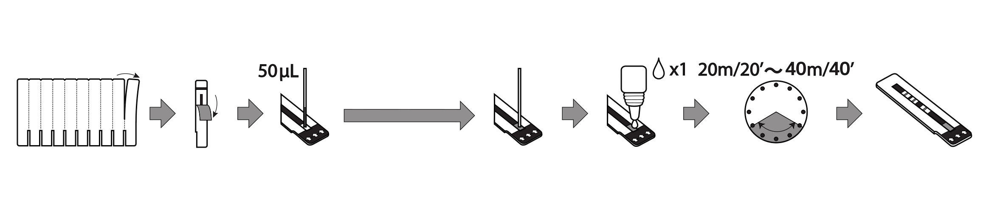
Сыворотка, плазма | Пипетка (микродозатор); не входит в комплект поставки | 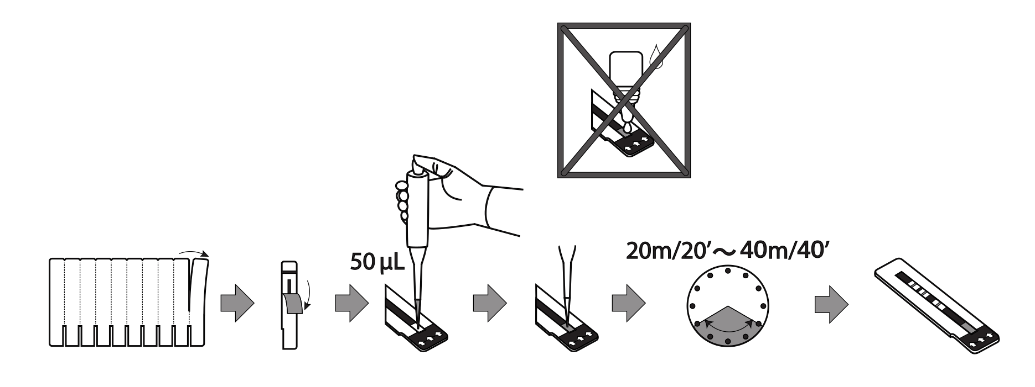
Положительный результат |  |  |  | Отрицательный результат | Недействительный результат
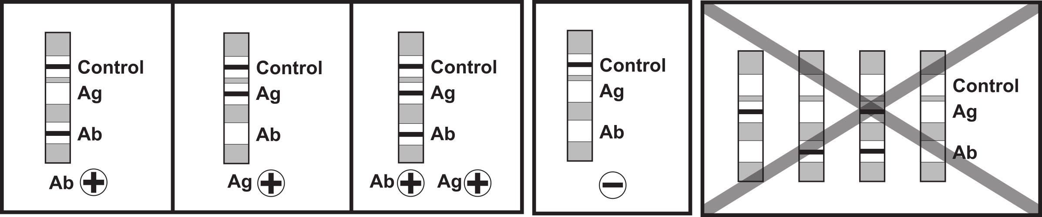
HIV Combo
Перед использованием изделия внимательно прочитайте настоящую инструкцию. Соблюдайте указания, приведенные в данной инструкции. Достоверность результатов анализа не гарантируется, если были нарушены указания настоящей инструкции.
НАЗВАНИЕ И НАЗНАЧЕНИЕ
Наименование медицинского изделия: Полное наименование: Набор реагентов in vitro для одновременного выявления антигена p24 ВИЧ и антител к ВИЧ 1 и 2 типов в сыворотке, плазме или цельной крови человека «Alere HIV Combo», варианты исполнения:
1. Тест-карта Alere HIV Combo (Alere HIV Combo, 2 cards (10 test/card)) – 2 шт. по 10 тест-полосок
2. Тест-карта Alere HIV Combo (Alere HIV Combo, 10 cards (10 test/card)) – 10 шт. по 10 тест-полосок
Сокращенное наименование: «Alere HIV Combo».
Назначение медицинского изделия: «Alere HIV Combo» —набор реагентов для качественного иммунологического анализа in vitro, для определения антител (Ab) к ВИЧ-1 и ВИЧ-2 и определения свободного (не связанного в иммунных комплексах) антигена (Ag) ВИЧ-1 p24 в капиллярной и венозной цельной крови, плазме или сыворотке. Тест предназначен для использования в качестве вспомогательного средства для диагностики ВИЧ-1/ВИЧ-2 инфекции у лиц с подозрением на инфицирование. Наличие реакции по 1) только полосе Ab (антител) 2) только полосе Ag (антигена) или 3) по обеим полосам Ab и Ag одновременно рассматривается как реактивный результат, предполагающий инфицирование ВИЧ. Тест предназначен только для профессионального использования.
КРАТКАЯ ИНФОРМАЦИЯ И ПРИНЦИП ДЕЙСТВИЯ
СПИД (синдром приобретенного иммунодефицита) - состояние, характеризующееся изменением популяции Т-лимфоцитов. Вирус вызывает истощение популяции CD4 Т-хелперов у инфицированных лиц, повышая восприимчивость к оппортунистическим инфекциям и некоторым злокачественным опухолям. Вирус, вызывающий развитие СПИД, существует в двух родственных формах - ВИЧ-1 и ВИЧ-2. Размножение ВИЧ в инфицированных клетках приводит к разрушению клеток и, таким образом, выходу вирионов ВИЧ, которые сначала обнаруживаются в форме РНК ВИЧ и затем в форме антигена ВИЧ^{1,2}. Затем образуются специфические антитела к ВИЧ-1 или ВИЧ-2.^{3,4,5} Антиген ВИЧ может перестать определяться в этот момент из-за образования комплексов антиген-антитело.
Заявленный срок годности медицинского изделия составляет 18 месяцев. Дата истечения срока годности указана на упаковке.
БИОЛОГИЧЕСКИЕ ПРИНЦИПЫ АНАЛИЗА
«Alere HIV Combo» - это набор реагентов для качественного иммунохроматографического анализа на свободный антиген p24 и антитела к ВИЧ-1 и ВИЧ-2.
Анализируемый образец наносится на зону образца. Образец смешивается с биотинилированным антителом анти-p24, конъюгатом коллоидный селен-антиген и конъюгатом коллоидный селен-анти-p24. Смесь продолжает мигрировать по неподвижной фазе к зоне с иммобилизованными рекомбинантными антигенами, пептидами в окне (Ab) учета антител к ВИЧ и авидином в окне (Ag) учета антигена ВИЧ.
Если в образце имеются антитела к ВИЧ-1 и (или) ВИЧ-2, они связываются с конъюгатом коллоидный селен-антиген, а также с иммобилизованными рекомбинантными антигенами и синтетическими пептидами, образуя красную полосу в окне (Ab) учета антител к ВИЧ. Если в образце отсутствуют антитела к ВИЧ-1 и ВИЧ-2, конъюгат коллоидный селен-антиген проходит дальше окна (Ab) учета антител к ВИЧ, и красная полоса не образуется в этом окне.
Если в образце имеется свободный (несвязанный в иммунных комплексах) антиген ВИЧ-1 p24, то этот антиген связывается с биотинилированным антителом анти-p24 в зоне образца и с конъюгатом коллоидный селен-анти-p24. Затем образовавшиеся комплексы связываются с авидином, образуя красную полосу в окне (Ag) учета антигена ВИЧ. Если в образце отсутствует антиген p24, биотинилированное антитело анти-p24 и конъюгат коллоидный селен-анти-p24 проходят дальше окна (Ag) учета антигена ВИЧ, и красная полоса не образуется в этом окне.
Тест-полоска содержит окно контроля, которое предназначено для подтверждения ее пригодности к применению.
СОСТАВ
Набор реагентов «Alere HIV Combo», 20 тестов (Каталожный No. 7D2842, 7D2846 для CE маркированных) или 100 тестов (Каталожный No. 7D2843, No. 7D2847 для CE маркированных) состав:
Тест-карта «Alere HIV Combo»: 2 или 10 тест-карт. Каждая тест-карта содержит 10 ламинированных тест-полосок, состоящих из твердых материалов, пропитанных высушенными химическими / биохимическими реагентами: рекомбинантным антигеном ВИЧ-1/ВИЧ-2, синтетическими пептидами, антителом анти-p24 и авидином.
Материалы для анализа, не входящие в комплект поставки
Одноразовые перчатки, таймер
Микродозатор на 50 мкл (при заборе крови не из пальца)
Спиртовая салфетка, марлевый тампон, ланцет (при заборе крови из пальца)
Анализ образцов сыворотки или плазмы крови может производиться без дополнительных материалов. Для образцов цельной крови необходимо использовать чейз буфер производства «Алере Медикал Ко., Лтд.», для забора образцов цельной крови рекомендуется использовать капиллярные трубочки, покрытые ЭДТА. Информация о чейз буфере и рекомендуемых производителем капиллярных трубочках приведена ниже.
Для образцов цельной крови:
Чейз Буфер (Chase buffer 1 bottle (2.5 mL) – флакон 2,5 мл, производства «Алере Медикал Ко., Лтд.», Япония, регистрационные удостоверения №ФСЗ 2009/05228 от 12.02.2015 г., №ФСЗ 2009/05496 от 12.02.2015, №ФСЗ 2009/05497 от 12.02.2015, №ФСЗ 2009/05498 от 12.02.2015
Анализ цельной крови из пальца
Капиллярные трубочки, покрытые ЭДТА (EDTA Capillary Tubes) – 100 шт., производства «Алере Медикал Ко., Лтд.», Япония, регистрационные удостоверения №ФСЗ 2009/05228 от 12.02.2015 г., №ФСЗ 2009/05496 от 12.02.2015, №ФСЗ 2009/05497 от 12.02.2015, №ФСЗ 2009/05498 от 12.02.2015
МЕРЫ ПРЕДОСТОРОЖНОСТИ
Набор реагентов предназначен для диагностики in vitro.
Изделие должно использоваться только медицинскими специалистами.
Паспорт безопасности предоставляется для медицинских специалистов по запросу.
При повышенном уровне триглицеридов возможны ложноположительные результаты в наборе реагентов «Alere HIV Combo».
ВНИМАНИЕ!
При работе с образцами и реактивами необходимо соблюдать соответствующие меры биологической безопасности.^{7,8} К таким мерам относятся в том числе следующие правила:
• Работать следует в перчатках.
• Запрещается пипетировать ртом.
• В местах работы с биологически опасными материалами запрещается принимать пищу и напитки, курить, накладывать косметику и надевать контактные линзы.
• Неиспользованные образцы и реактивы следует дезинфицировать подходящим средством, например 0,5%-м раствором гипохлорита натрия.^{7,8}
• Деконтаминацию и утилизацию образцов, реактивов и других потенциально инфицированных материалов следует осуществлять в соответствии с местным законодательством.^{7,8}
УСЛОВИЯ ХРАНЕНИЯ И ТРАНСПОРТИРОВКИ
Тест-карты «Alere HIV Combo» и аналитический буфер следует хранить при температуре 2-30°С в течение срока годности. Транспортировку осуществлять всеми видами крытого транспорта при температуре 2-30°С.
• Компоненты набора стабильны в течение срока годности, если работа с ними и хранение осуществлялось в соответствии с инструкцией. Запрещается использовать компоненты набора после истечения срока годности.
• Фольговый пакет с неиспользованными тест-полосками содержит влагопоглотитель. Пакет необходимо закрывать сразу после извлечения очередной тест-полоски, нажав по всей длине на полосу, герметизирующую горловину пакета.
• Запрещается использовать намокшие тест-полоски и тест-полоски, находящиеся в поврежденной упаковке.
ЗАБОР МАТЕРИАЛА ДЛЯ АНАЛИЗА
Забор цельной крови из вены, получение сыворотки и плазмы крови
Используйте трубочки с ЭДТА для образцов цельной крови и плазмы.
• Цельная кровь из вены должна забираться, а сыворотка и плазма готовиться в асептических условиях, предотвращающих гемолиз.
• Необходимо как можно раньше отделить сыворотку от сгустка, а плазму от форменных элементов крови во избежание попадания в образец продуктов гемолиза.
Забор цельной крови из пальца⁶
ПРЕДОСТЕРЕЖЕНИЕ: Капиллярные трубочки с ЭДТА могут быть повреждены во время транспортировки и использования. Обращайтесь с ними осторожно во избежание ранений, когда достаете их из упаковки и при утилизации.
Для забора должны использоваться капиллярные трубочки, покрытые ЭДТА (EDTA CAPILLARY TUBES).
Перед забором крови из пальца выложите капиллярную трубочку, покрытую ЭДТА, на чистую сухую поверхность.
1. Выберите дистальную фалангу указательного, среднего или безымянного пальца с наименее грубой кожей. Разогрейте кисть теплым влажным полотенцем или теплой водой для увеличения кровотока.
2. Протрите дистальную фалангу спиртом. Дождитесь, пока спирт испарится.
3. Поверните кисть ладонью вверх. Приложите скарификатор-копье к дистальной фаланге, немного сместив острие от центра. Проколите скарификатором-копьем кожу, плотно прижав его к фаланге. Сбросьте скарификатор-копье в соответствующую емкость для острых биологически опасных материалов.
4. Стерильным марлевым шариком сотрите первую каплю крови.
5. Удерживая палец ниже уровня локтевого сустава, несколько раз слегка надавите на боковые поверхности дистальной фаланги. Прикоснитесь к капле крови концом капиллярной трубочки, покрытой ЭДТА. Избегайте попадания пузырьков воздуха в трубочку. Заполните трубочку до уровня между двумя отметками (50 мкл).
ХРАНЕНИЕ ОБРАЗЦА
• Сыворотку и плазму крови, взятую для анализа, следует хранить при температуре 2-8°С, если анализ будет проводиться в течение 7 дней. Если анализ планируется позднее 7 дней, образец следует заморозить (охладить до температуры -20°С или ниже).
• Избегайте повторяющихся циклов разморозки-заморозки.
• Визуально мутные образцы, либо образцы, в которых присутствуют взвешенные частицы, необходимо центрифугировать перед тестированием во избежание ошибочных результатов. Образец следует центрифугировать при 10000 G в течение 5 мин при комнатной температуре. Аккуратно заберите 50 мкл тестового образца из надосадочной жидкости. Если липидный слой формируется на поверхности жидкости, убедитесь, что выборка взята из прозрачной жидкости ниже этого слоя.
• Цельную кровь, взятую из вены, следует хранить при температуре 2-8°С не более 7 дней. Цельную кровь нельзя замораживать.
Хорошо перемешайте образец непосредственно перед анализом, осторожно переворачивая пробирку.
• Цельная кровь, взятая из пальца, должна быть использована для анализа немедленно.
ПОРЯДОК ВЫПОЛНЕНИЯ АНАЛИЗА
Возьмите необходимое количество тест-полосок из тест-карты с 10 полосками, перегибая и отрывая тест-полоски по линии перфорации.
Анализ проводить при комнатной температуре (15-30°С)
ПРИМЕЧАНИЯ:
• Тест-полоски следует отрывать с правой стороны тест-карты, чтобы сохранить номер серии, нанесенный на левую сторону тест-карты. Номер серии и срок годности не печатаются на индивидуальных тест-полосках.
• Выполнение анализа должно быть начато немедленно после удаления защитной фольги с тест-полоски.
• Если тест-полоска во время чтения результата высыхает и становится трудно увидеть полосы, тест должен быть повторен.
• Если образец сыворотки или плазмы не распространяется по полоске или распространяется ненормально, например, останавливается в середине окна, образец следует центрифугировать и повторить анализ.
ПРЕДОСТЕРЕЖЕНИЕ: Аномальное распространение образца цельной крови (из пальца) может происходить, если капиллярная трубочка приложена не к центру зоны образца или не перпендикулярно (не вертикально).
1. Удалите защитную фольгу с каждой тест-полоски.
2. Анализ образцов сыворотки и плазмы:
а) перенесите высокоточной пипеткой 50 мкл образца на зону образца (помечена стрелками)
б) подождите не менее 20 минут после добавления образца (максимум 40 минут) и определите результат анализа.
3. Анализ образцов цельной крови из вены:
а) перенесите высокоточной пипеткой 50 мкл образца на зону образца, помеченную стрелками;
б) подождите одну минуту, чтобы дать образцу впитаться, а затем капните одну каплю аналитического буфера (Chase Buffer) на зону образца, держа флакон вертикально;
в) подождите не менее 20 минут после добавления образца (максимум 40 минут) и определите результат анализа.
4. Анализ образцов цельной крови из пальца с использованием капиллярной трубочки, покрытой ЭДТА:
а) Приложите конец капиллярной трубочки с кровью к середине зоны образца (указана стрелкой), держа трубочку перпендикулярно (вертикально).
б) Дождитесь пока вся кровь не перейдет из капиллярной трубочки в полоску; затем сразу капните одну каплю аналитического буфера на зону образца, держа флакон вертикально.
Внимание! Не отрывайте конец капиллярной трубочки от зоны образца до тех пор, пока вся кровь не перейдет в полоску. В противном случае в трубочку может попасть пузырек воздуха, который заблокирует переход всей крови в полоску, что приведет к недостоверности результата анализа.
в) Подождите не менее 20 минут после добавления образца (максимум 40 минут) и определите результат анализа.
КОНТРОЛЬ КАЧЕСТВА
Для того чтобы обеспечить достоверность результатов анализа, каждая тест-полоска имеет окно контроля, помеченное буквой «C». Любая видимая полоса (даже очень тусклая) в окне контроля свидетельствует о достоверности результата анализа. Если по завершении анализа не появляется красная контрольная полоса, полученный результат недостоверен, а анализ необходимо повторить на новой тест-полоске.
ИНТЕРПРЕТАЦИЯ РЕЗУЛЬТАТОВ (см. рисунки)
ПРИМЕЧАНИЯ:
• Любая полоса (даже очень слабая) в окне контроля указывает на действительный результат
• Результат анализа будет считаться положительным, даже если полосы в окнах учета результата светлее или ярче, чем полоса в окне контроля. Любая сколь угодно слабая полоса должна интерпретироваться как положительная.
• Анализ, в котором получен очень сильный фон должен быть признан недействительным.
• Если многократно получен недостоверный результат анализа, или если требуется техническая помощь, свяжитесь с дистрибьютором в своем регионе или со службой технической поддержки.
ПОЛОЖИТЕЛЬНЫЙ РЕЗУЛЬТАТ НА НАЛИЧИЕ АНТИТЕЛ (две полосы: в окне контроля и окне учета антител)  Красные полосы появились как в окне контроля (помечено буквой «C»), так и в окне учета антител (помечено буквами «Ab») тест-полоски. Любая видимая полоса в окне учета антител (даже очень слабая) должна расцениваться как положительный результат. |  | 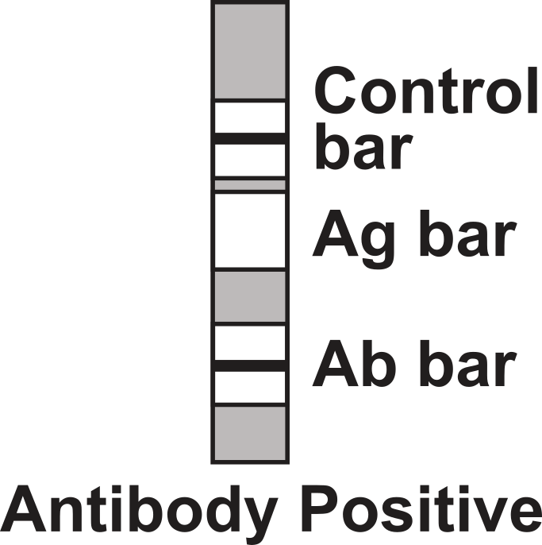
ПОЛОЖИТЕЛЬНЫЙ РЕЗУЛЬТАТ НА НАЛИЧИЕ АНТИГЕНА p24 (две полосы: в окне контроля и окне учета антигена)  Красные полосы появились как в окне контроля (помечено буквой «C»), так и в окне учета антигена (помечено буквами «Ag») тест-полоски. Любая видимая полоса в окне учета антигена должна расцениваться как положительный результат. Выявление антигена без антител свидетельствует о ранней стадии инфекции. Рекомендуется повторить анализ через некоторое время для ожидаемого будущего выявления антител. |  | 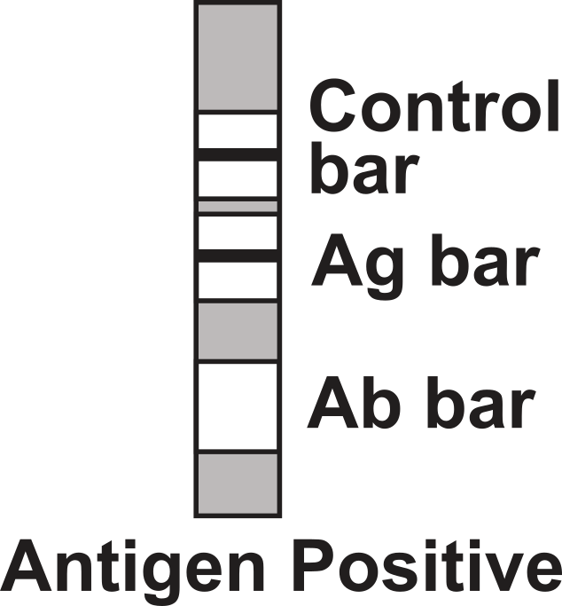
ПОЛОЖИТЕЛЬНЫЙ РЕЗУЛЬТАТ НА НАЛИЧИЕ АНТИТЕЛ И АНТИГЕНА p24 (три полосы: в окне контроля, окне учета антител и окне учета антигена)  Красные полосы появились в окне контроля (помечено буквой «C»), в окне учета антител (помечено буквами «Ab») и в окне учета антигена (помечено буквами «Ag») тест-полоски. Любая видимая полоса в окне учета антител или антигена должна расцениваться как положительный результат. |  | 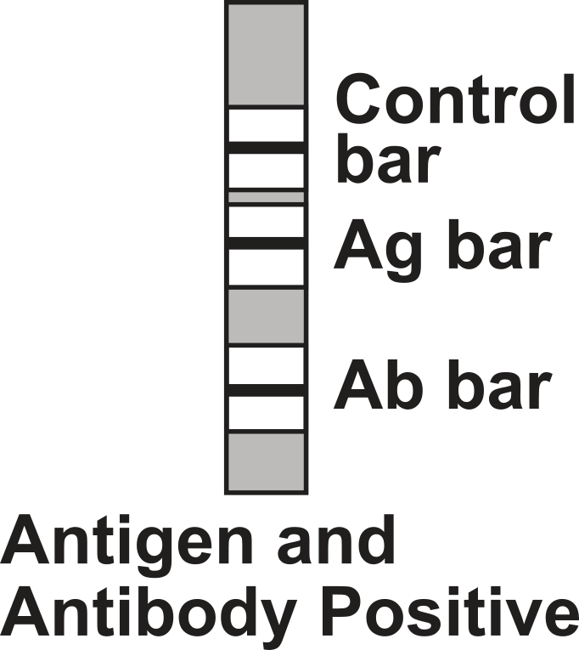
ОТРИЦАТЕЛЬНЫЙ РЕЗУЛЬТАТ (одна полоса)  Красная полоса появилась только в окне контроля тест-полоски (помечено буквой «C»), в окнах учета антител и антигена (помечены буквами «Ag» и «Ab») нет красных полос. |  | 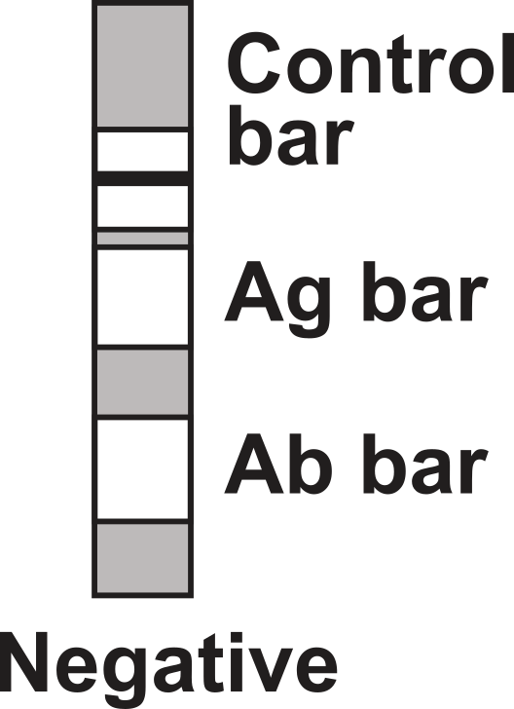
НЕДОСТОВЕРНЫЙ РЕЗУЛЬТАТ (нет контрольной полосы)  При отсутствии красной полосы в окне контроля полученный результат является недостоверным, а анализ необходимо повторить, даже если в любом из окон учета результата появилась красная полоса. | 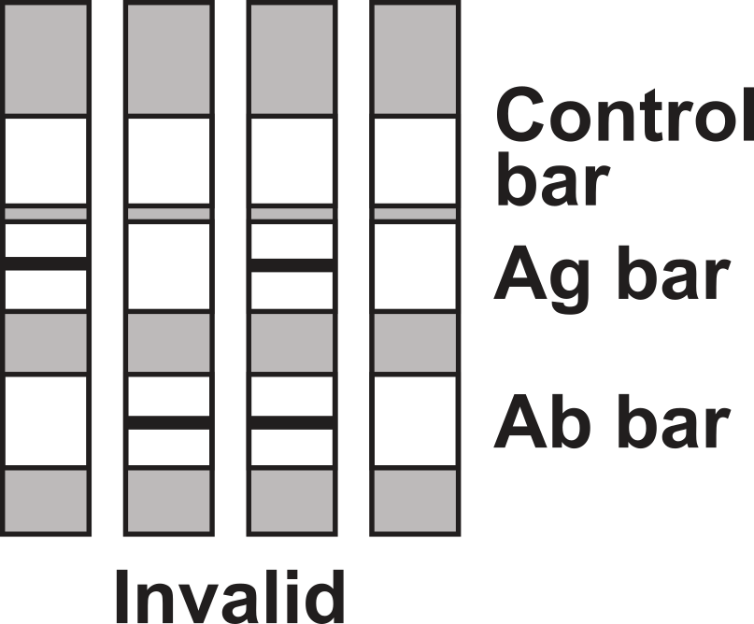

ПРИМЕЧАНИЯ
• Результат анализа будет считаться положительным, даже если полосы в окнах учета результата светлее или ярче, чем полоса в окне контроля.
• Если многократно получен недостоверный результат анализа, или если требуется техническая помощь, свяжитесь с дистрибьютором в своем регионе или со службой технической поддержки.

ОГРАНИЧЕНИЯ
- Набор реагентов «Alere HIV Combo» предназначен для одновременного выявления антител к ВИЧ-1/ВИЧ-2 и свободного (не связанного в иммунных комплексах) антигена ВИЧ p24 в сыворотке, плазме и цельной крови человека. Исследование других биологических жидкостей или смесей образцов разных пациентов может дать неправильный результат и, следовательно, не должно применяться.
- Интенсивность окраски полос в окнах учета антител и антигена не коррелирует с титром антител и антигена в образце.
- Ни один из методов лабораторной диагностики достоверно не гарантирует отсутствие в образце малых количеств антигена ВИЧ-1 p24 и (или) антител к ВИЧ-1 и ВИЧ-2, например, у пациентов на самой ранней стадии инфекции.
- Отрицательный результат на наличие антител к ВИЧ и антигена p24 не исключает возможное заражение или наличие инфекции, вызванной вирусами ВИЧ-1 или ВИЧ-2.
- Отсутствие полосы антигена (Ag) может происходить, когда весь антиген p24 связан антителами. Когда после сероконверсии в крови присутствуют высокие уровни антител к p24, антитела связываются с антигенами, формируя иммунные комплексы. Набор реагентов «Alere HIV Combo» определяет только несвязанные (свободные) антигены; набор не определяет связанные антигены в составе иммунных комплексов.
- В случае, если клиническая картина или другие данные предполагают несовместимый результат, пациента следует сразу исследовать методом ПЦР и/или повторить тестирование на наличие антител к ВИЧ более, чем через 21 день с момента исходного тестирования.
- Положительный результат на наличие антител к ВИЧ при отрицательном результате на антиген p24 не исключает острой инфекции.
- Положительный результат следует подтвердить другим методом. При постановке диагноза полученные результаты должны оцениваться с учетом общей клинической картины.
- Образцы цельной крови или плазмы с другими антикоагулянтами, кроме ЭДТА, не были протестированы для использования с «Alere HIV Combo» и могут дать неверные результаты.
- Дети, рожденные ВИЧ-инфицированными матерями, могут нести материнские антитела, и могут иметь положительный результат по антителам до восемнадцати месяцев, наличие которого не обязательно указывает на истинный ВИЧ-статус новорожденного. Тестирование на антиген p24 ВИЧ-1 для исключения инфекции у новорожденных, не рекомендуется CDC из-за низкой чувствительности, особенно при наличии антител к ВИЧ.
Для постановки окончательного диагноза ВИЧ-инфекции в раннем младенчестве требуются другие анализы, включая молекулярные тесты на ВИЧ или вирусные культуры.⁹
- Некоторые лица с установленной ВИЧ-инфекцией, принимающие Антиретровирусные препараты, давали ложные отрицательные результаты при анализах на других экспресс-тестах.^{10,11,12}
ПОКАЗАТЕЛИ ЭФФЕКТИВНОСТИ
ЧУВСТВИТЕЛЬНОСТЬ
Чувствительность оценивалась при тестировании образцов, положительных по антителам к ВИЧ, образцов коммерческих сероконверсионных панелей и панелей субтипов ВИЧ-1.
1. Образцы, положительные по антителам к ВИЧ:
Таблица I
Образцы, положительные по антителам к ВИЧ
Типы вируса | Количество исследованных образцов | Положительные результаты в тесте «Alere HIV Combo» | Чувствительность
ВИЧ-1 | 422 | 422 | 100,00 %
ВИЧ-1, не-В-субтипы * | 56 | 56 | 100,00 %
ВИЧ-1, группа О | 4 | 4 | 100,00 %
ВИЧ-2 | 100 | 100 | 100,00 %
ВИЧ** | 100 | 100 | 100,00 %
ВИЧ-1*** | 300 | 300 | 100,00%
ВИЧ-2*** | 6 | 6 | 100,00%
Итого | 988 | 988 | 100,00 %
* Субтипы A, C, D, F, G, H, J, K и CRF01- AE, CRF02-AG, CRF03-AB, CRF05-DF, CRF09- A/U, CRF11-cpx.
** Образцы, собранные в Европе.
*** По результатам клинико-лабораторых испытаний в России
Всего было исследовано 988 подтвержденных ВИЧ-положительных образцов (Таблица I). Диагностическая чувствительность теста «Alere HIV Combo» по антителам, рассчитанная на данной популяции образцов сыворотки крови составила 988/988=100% (95% доверительный интервал 99,70%-100,00%), в том числе диагностическая чувствительность составила: по ВИЧ-1 - 882/882=100% (95% доверительный интервал 99,66%-100,00%), по ВИЧ-2 - 106/106=100% (95% доверительный интервал 97,21%-100,00%).

2. Сероконверсионные панели ВИЧ:
Таблица II
Сероконверсионные панели ВИЧ
№ | Панель | Дней до первого положительного результата
№ | Панель | AlereTM HIV Combo | Экспресс-тест  4 поколения | Экспресс-тест  3 поколения | ИХЛА 4-го поколения (CMIA) | ИФА 4 поколения на антиген p24
№ | Панель | Аг/Ат | Аг/Ат | Ат | Аг/Ат | Аг
1 | PRB943 | 12 | 12 | 19 | 7 | 7
2 | PRB956 | 47 | 50 | >50 | 47 | 47
3 | PRB958 | 9 | 15 | 15 | 7 | 7
4 | PRB961 | 27 | 29 | >29 | 27 | 27
5 | PRB962 | 14 | 14 | >17 | 14 | 14
6 | PRB963 | 17 | 17 | >21 | 17 | 17
7 | PRB966 | 48 | 51 | 51 | 44 | 44
8 | PRB967 | 17 | 17 | 17 | 17 | 17
9 | PRB968 | 26 | 26 | 28 | 26 | 26
10 | PRB969 | 70 | 70 | 70 | 63 | 63
11 | PRB970 | 7 | 7 | 14 | 0 | 0
12 | PRB972 | 18 | 18 | 18 | 18 | 18
13 | PRB973 | 11 | 11 | >11 | 7 | 7
14 | PRB974 | 9 | 16 | >16 | 9 | 9
15 | PRB975 | 14 | >14 | >14 | 14 | 14
16 | PRB976 | 7 | 7 | >9 | 7 | 7
17 | PRB977 | 13 | 13 | 15 | 13 | 13
18 | PRB924 | 26 | 26 | 33 | NT | 26
19 | PRB926 | 7 | 7 | 27 | NT | 7
20 | PRB934 | 0 | 7 | 7 | NT | 0
21 | PRB935 | 28 | 28 | 43 | NT | 28
22 | PRB940 | 7 | 7 | 15 | NT | 7
23 | PRB945 | 13 | 13 | 15 | NT | 13
24 | PRB947 | 9 | 9 | 11 | NT | 9
25 | PRB948 | 23 | 23 | >23 | NT | 23
26 | PRB949 ** | 18 | 18 | >18 | NT | 18
27 | PRB951 | 11 | 11 | 19 | NT | 8
28 | PRB955 | 7 | 12 | 12 | NT | 3
29 | 9018 | 28 | 35 | 35 | 28 | 28
30 | 9022 | 25 | 32 | 32 | 25 | 25
31 | 9079 | 40 | 42 | 55 | 40 | 40
Итого |  | 31 | 31 | 31 | 20 | 31
Раньше, чем AlereTM HIV Combo |  |  | 0 | 0 | 6 | 8
В один день с AlereTM HIV Combo/ |  |  | 20 | 3 | 14 | 23
Позже,,чем AlereTM HIV Combo |  |  | 11 | 28 | 0 | 0
Чувствительность «Alere HIV Combo» оценивали на 31 сероконверсионной панели; каждая панель содержала образцы ранней сероконверсии (всего 98 ранних образцов). Полученные результаты сравнивали с результатами, полученными на коммерческих тестах, прошедших сертификацию ЕС и получивших CE-маркировку: на экспресс-тесте 3-го поколения и экспресс-тесте 4-го поколения. Кроме того, результаты, полученные на 20 сероконверсионных панелях, сравнивали с данными прошедшей сертификацию ЕС тест-системы на ВИЧ 4-го поколения (иммунохемилюминесцентный анализ на микрочастицах (CMIA)).
На 28 панелях из 31 «Alere HIV Combo» обнаруживал ВИЧ-инфекцию раньше, чем экспресс-тест 3-го поколения и на 11 панелях из 31 «Alere HIV Combo» - раньше, чем экспресс-тест 4-го поколения. Обнаружение ВИЧ на шести панелях из 20 происходило на 1 образец позже, по сравнению с ИХЛА тест-системой на микрочастицах 4-го поколения (CMIA). На 8 панелях из 31 обнаружение «Alere HIV Combo» происходило на 1 образец позже по сравнению с ИФА тест-системой для определения антигена ВИЧ.
3. Субтипы антигена ВИЧ-1 р24:
Таблица III
Субтипы антигена ВИЧ-1 р24
Субтипы антигена | Количество протестированных панелей | Положительный по антигену в тесте «Alere HIV Combo» | Чувствительность
ВИЧ-1 A | 4 | 4 | 100%
ВИЧ-1 B | 8 | 8 | 100%
ВИЧ-1 C | 7 | 7 | 100%
ВИЧ-1 D | 5 | 5 | 100%
ВИЧ-1 AE | 10 | 10 | 100%
ВИЧ-1 AG | 2 | 2 | 100%
ВИЧ-1 F | 5 | 5 | 100%
ВИЧ-1 G | 2 | 2 | 100%
ВИЧ-1 H | 1 | 1 | 100%
ВИЧ-1 группы O | 4 | 4 | 100%
ВИЧ-1 итого | 48 | 48 | 100%
ВИЧ-2 | 2 | 0 | 0,0%
50 вирусных панелей с ВИЧ были подготовлены разбавлением ВИЧ-отрицательной сывороткой крови человека 50 различных изолятов ВИЧ, включая ВИЧ-1 группы М субтипов: A, B, С, D, F, G, H и CRF01-АЕ, CRF02-АG, ВИЧ-1 группы О и ВИЧ-2. Набор реагентов «Alere HIV Combo» выявил все панели антигенов ВИЧ-1 и не выявлял панели антигенов ВИЧ-2 (Таблица III).
4. Аналитическая чувствительность по антигену р24 ВИЧ-1:
Аналитическая чувствительность «Alere HIV Combo» была оценена с помощью тестирования международного стандартного образца ВОЗ антигена р24 ВИЧ-1 (код NIBSC 90/636). Результаты показали, что тест может обнаружить концентрацию 2 МЕ/мл антигена р24 ВИЧ-1.
Чувствительность «Alere HIV Combo» по антигену на 29 сероконверсионных панелях, основываясь на количестве копий/мл РНК составила: 14,3% (2 из 14) в диапазоне от 1.0x10⁴ до 9,9x10⁴ копий/мл, 70,8% (17 из 24) в диапазоне от 1,0x10⁵ до 9,9x10⁵ копий/мл и 100% (6 из 6) при количестве копий от 1,0x10⁶ до 9,9x10⁶ копий/мл.
СПЕЦИФИЧНОСТЬ
С помощью теста «Alere HIV Combo» исследованы 2782 заведомо ВИЧ-отрицательных образца сыворотки или плазмы крови и была вычислена специфичность полосы антител и полосы антигена (Таблица IV). Специфичность теста на образцах сыворотки крови составила: 2781/2782=99,96% для полосы антител (95% доверительный интервал 99,80%-99,999%), 2776/2782=99,78% для полосы антигена (95% доверительный интервал 99,53%-99,92%) и 2775/2782=99,75% по совокупности полос антител и антигена (95% доверительный интервал 99,48%-99,90%).
Таблица IV
Специфичность теста «Alere HIV Combo»
Популяция | Количество исследованных образцов | Результаты «Alere HIV Combo»
Популяция | Количество исследованных образцов | По полосе  Антител |  | По полосе Антигена |  | Совместные результаты по полосе антител и антигена
Популяция | Количество исследованных образцов | Положительный | Отрицательный | Положительный | Отрицательный | Положи-  тельный | Отрицательный
Серонегативные образцы * | 2062 | 0 | 2062 | 2 | 2060 | 2 | 2060
Образцы от госпитализированных пациентов | 218 | 1 | 217 | 2 | 216 | 3 | 215
Беременные женщины | 206 | 0 | 206 | 0 | 206 | 0 | 206
Заболевания, кроме ВИЧ-инфекции, и присутствие потенциально интерферирующих веществ** | 296 | 0 | 296 | 2 | 294 | 2 | 294
Итого | 2782 | 1 | 2781 | 6 | 2776 | 7 | 2775
Специфичность (%) |  | 99,96% |  | 99,78% |  | 99,75%
* Включая образцы, собранные в Европе (300), США (1299), Африке (150) и в рамках клинико-лабораторных испытаний в России (313).
** Ревматоидный фактор, аутоиммунные состояния (наличие антинуклеарных антител), системная красная волчанка, высокий уровень холестерина, высокий общий белок, высокие антитела класса IgM, антитела человека к IgG мышей, другие инфекции (ВГВ, ВГС, Т-лимфотропный вирус I или II, ЦМВ, антитела IgG к токсоплазмам, сифилис, вирус простого герпеса 1 и 2 типа, вирус Эпштейна-Барр), образцы, взятые у пациентов, вакцинированных против гриппа и образцы, взятые у пациентов после диализа.

ТИП ОБРАЗЦА
Таблица V
Чувствительность по антителам в образцах цельной крови одного пациента (из вены и из пальца), образцах сыворотки и плазмы крови
Количество исследованных образцов | Тип образцов и количество положительных результатов  в «Alere HIV Combo» (определение антител) |  |  |  | Корреляция результатов между образцами разных типов
Количество исследованных образцов | Сыворотка | Плазма | Цельная кровь из вены | Цельная Кровь из пальца (капиллярные трубочки с ЭДТА)
25* | 25 | 25 | 25 | Не тестировалось | 100,00 %
25* | 25 | 25 | 25 | 25 | 100,00 %
25** | 25 | 25 | 25 | Не тестировалось | 100,00 %
2** | 2 | 2 | 2 | 2 | 100,00 %

Несколько образцов от одного пациента:
* Серопозитивные образцы от 50 человек из Африки были протестированы при помощи «Alere HIV Combo» (Таблица V). По несколько образцов разных типов были получены от каждого пациента: 50 образцов сыворотки крови, 50 образцов плазмы, 50 образцов цельной крови (из вены) и 25 образцов цельной крови (из пальца) были получены от пациентов в Африке. Разные типы образцов результатов дали 100%-ю корреляцию, демонстрируя, что «Alere HIV Combo» дает идентичные результаты для этих типов образцов.
** Серопозитивные образцы от 27 человек были исследованы в рамках клинико-лабораторных испытаний в России. Разные типы образцов результатов дали 100%-ю корреляцию, демонстрируя, что «Alere HIV Combo» дает идентичные результаты для этих типов образцов.
Диагностическая чувствительность составила: по образцам плазмы с ЭДТА 77/77=100% (95% доверительный интервал 96,18%-100,00%), по образцам цельной крови из вены с ЭДТА 77/77=100% (95% доверительный интервал 96,18%-100,00%), по обрацам капиллярной цельной крови с ЭДТА 27/27=100% (95% доверительный интервал 89,50%-100,00%).
Таблица VI
Специфичность по антителам в образцах цельной крови одного пациента (из вены и из пальца), образцах сыворотки и плазмы крови
Количество исследованных образцов | Тип образцов и количество отрицательных результатов  в «Alere HIV Combo» (определение антител) |  |  |  | Корреляция результатов между образцами разных типов
Количество исследованных образцов | Сыворотка | Плазма | Цельная кровь из вены | Цельная Кровь из пальца (капиллярные трубочки с ЭДТА)
25* | 25 | 25 | 25 | Не тестировались | 100,00 %
25* | 25 | 25 | 25 | 25 | 100,00 %
25** | 25 | 25 | 25 | 25 | 100,00 %

Несколько образцов от одного пациента:
* Серонегативные образцы от 50 человек из Африки были протестированы при помощи «Alere HIV Combo» (Таблица VI). По несколько образцов разных типов были получены от каждого пациента: 50 образцов сыворотки крови, 50 образцов плазмы, 50 образцов цельной крови (из вены) и 25 образцов цельной крови (из пальца) были получены от доноров в Африке. Разные типы образцов результатов дали 100%-ю корреляцию, демонстрируя, что «Alere HIV Combo» дает идентичные результаты для этих типов образцов.
** Серонегативные образцы от 25 человек были исследованы в рамках клинико-лабораторных испытаний в России. Разные типы образцов результатов дали 100%-ю корреляцию, демонстрируя, что «Alere HIV Combo» дает идентичные результаты для этих типов образцов.
Диагностическая специфичность составила: по образцам плазмы с ЭДТА 75/75=100% (95% доверительный интервал 96,08%-100,00%), по образцам цельной крови из вены с ЭДТА 75/75=100% (95% доверительный интервал 96,08%-100,00%), по обрацам капиллярной цельной крови с ЭДТА 50/50=100% (95% доверительный интервал 94,18%-100,00%).

ГАРАНТИЙНЫЕ ОБЯЗАТЕЛЬСТВА ПРОИЗВОДИТЕЛЯ
Производитель гарантирует качество медицинского изделия при применении медицинского изделия по назначению, соблюдении мер предосторожности, ограничений, требований к транспортированию, хранению и применению изделия. Медицинское изделие с истекшим сроком годности применению не подлежит. По вопросам обращения медицинского изделия в РФ обращаться к уполномоченному представителю производителя: ЗАО «Биоград», Россия, 197110, г. Санкт-Петербург, Петровский пр., д. 14, литер А, 19-Н. , тел/факс: +7 (812) 325 21 70
ЛИТЕРАТУРА
1. Pilcher C, Eron JJ, Galvin S, Gay S and Cohen MS (2004) Acute HIV revisited: new opportunities for treatment and prevention. The Journal of Clinical Investigations 113(7): 937-945.
2. Respess RA, Rayfield MA and Dondero TJ (2001) Laboratory testing and rapid HIV assays: applications for HIV surveillance in hard-to-reach populations. AIDS 15 Supplement 3: S49-S59.
3. Louie B, Wong E, Klausner JD, Liska S, Hecht F, Dowling T, Obeso M, Phillips SS and Pandori MW (2008) Assessment of rapid tests for detection of Human Immunodeficiency Virus-specific antibodies in recently infected individuals. Journal of Clinical Microbiology 46(4): 1494-1497.
4. Lyons MS, Lindsell CJ, Hawkins DA, Raab DL, Trott AT and Fichtenbaum CJ (2008) Contributions to early HIV diagnosis among patients linked to care vary by testing venue. BMC Public Health 8:220
5. Gurtler LG, Hauser PH, Eberle J, et al. A New Subtype of Human Immunodeficiency Virus Type 1 (MVP-5180) from Cameroon. Journal of Virology. 1994; 68(3):1581-1585.
6. Clinical and Laboratory Standards Institute. Procedures and Devices for the Collection of Diagnostic Capillary Blood Specimens; Approved Standard-Sixth Edition GP42-A6 Vol. 28 No. 25 September 2008
7. Clinical and Laboratory Standards Institute. Clinical Laboratory Waste Management; Approved Guideline –Third Edition. GP05-A3 Vol.31 No.3 January 2011
8. EPA Guide for Infections Waste Management: Publication No. EPA/530-SW-86-014. Washington, DC: US Environmental Protection Agency, 1986:1-1 ~ 5-5, R1-R3, A1-A24.
9. CDC: 2008 Case Definition; Human Immunodeficiency Virus Infection.
10. Delaney KP, Branson BM, Uniyal A, et al. Evaluation of the Performance Characteristics of 6 Rapid HIV Antibody Tests.Clinical Infectious Diseases. 2011; 52(2): 257-263.
11. O’Connell RJ, Merritt TM, Malia JA, et al. Performance of the OraQuick Rapid Antibody Test for Diagnosis of Human
Immunodeficiency Virus Type 1 Infection in Patients with Various Levels of Exposure to Highly Active Antiretroviral
Therapy. Journal of Clinical Microbiology. 2003; 41(5):2153-2155.
12. O’Connell RJ, Agan BK, Anderson SA, et al. Sensitivity of the Multispot HIV-1/HIV-2 Rapid Test Using Samples from
Human Immunodeficiency Virus Type 1-Positive Individuals with Various Levels of Exposure to Highly Active Antiretroviral Therapy. Journal of Clinical Microbiology. 2006; 44(5): 1831-1833.

